**

**MATHEUS BARBOSA BITTENCOURT**

**ANÁLISE NA DISCIPLINA JOGOS DE NEGÓCIOS**

Trabalho apresentado ao curso MBA em Gestão Financeira, Controladoria e Auditoria, Pós-Graduação *lato sensu*, Nível de Especialização, da Fundação Getulio Vargas, como pré-requisito para a obtenção do Titulo de Especialista.

**Jose Carlos Franco de Abreu Filho**

**Coordenador Acadêmico Executivo**

**Curitiba**

**2017**

FUNDAÇÃO GETULIO VARGAS

PROGRAMA ISAE/FGV

MBA EM GESTÃO FINANCEIRA, CONTROLADORIA E AUDITORIA

Trabalho de Conclusão de curso, apresentado ao ISAE/FGV-Curitiba como requisito para obtenção do certificado de conclusão do curso de MBA em Gestão Financeira, Controladoria e Auditoria.

Orientador: Prof. Augusto Dalla Vecchia

Aprovado por:

|  |
| --- |
| Jose Carlos Franco de Abreu Filho  Coordenador Acadêmico Executivo |

|  |
| --- |
| Augusto Dalla Vecchia  Orientadora |

**RESUMO**

Neste trabalho será descrito a dinâmica desenvolvida com a participação na disciplina de jogos de negócios, matéria do curso de Gestão Financeira, Controladoria e Auditoria do ISAE/FGV Curitiba, na qual os alunos da matéria foram divididos em oito equipes que representaram oito empresas concorrentes do universo de fabricação e venda de equipamentos de informática, como desktops, notebooks e servidores. Todas as equipes iniciaram com o mesmo perfil de investimentos, oportunidades e riscos. O desempenho de cada equipe através de oito períodos de simulações determinaria a empresa melhor posicionada no ranking através da adoção de estratégias alinhadas com as metas estabelecidas previamente por cada equipe. A competição ocorreu em um sistema chamado Simulation, onde cada equipe deveria tomar decisões baseados na estratégia e informações divulgadas a cada período pelo sistema para desafiar os competidores para a tomada de decisões que simulariam o ambiente real corporativo. Após oito rodadas a empresa melhor posicionada no ranking vence o jogo a empresa que teve a melhor performance entre a estratégia definida e a execução dentro do jogo que também definirá a nota da equipe.

**Palavra chave**: Jogos de negócio, gestão, planejamento estratégico.**ABSTRACT**

This work will describe the dynamics developed with the participation in the discipline of business games, a subject of the course of Financial Management, Controlling and Auditing of ISAE / FGV Curitiba, in which the students of the subject were divided into eight teams that represented eight companies competing Universe of manufacture and sale of computer equipment, such as desktops, notebooks and servers. All teams started with the same profile of investments, opportunities and risks. The performance of each team through eight simulation periods would determine the company best positioned in the ranking through the adoption of strategies aligned with the goals previously established by each team. The competition took place in a system called Simulation where each team should make decisions based on the strategy and information released each period by the system to challenge competitors for making decisions that would simulate the real corporate environment. After eight rounds the company best positioned in the ranking wins the game the company that had the best performance between the defined strategy and the execution within the game that will also define the team note.

**Keyword:** Business games, management, strategic planning.

Sumário

1. INTRODUÇAO 10

**2.** **DESENVOLVIMENTO** 10

**2.1.** **Planejamento Estratégico da Equipe** 10

**2.2.** **A empresa** 11

**2.3.** **Informações estratégicas** 12

**2.4.** **Histórico de mercado** 12

**2.5.** **Gestão da produção** 12

**2.6.** **Gestão de Recursos Humanos** 13

**2.7.** **Decisão 1** 13

**2.8.** **Resultado período 1** 14

2.8.1. Fluxo de caixa 14

2.8.2. DRE 15

2.8.3. Balanço 16

2.8.4. Conta de Estoques 17

2.8.5. Preços e participações 18

2.8.6. Demais informações 19

2.8.7. Ranking 19

**2.9.** **Decisão 2** 20

**2.10.** **Resultado período 2** 21

2.10.1. Fluxo de caixa 21

2.10.2. DRE 22

2.10.3. Balanço 23

2.10.4. Conta de Estoques 24

2.10.5. Preços e participações 25

2.10.6. Ranking 25

**2.11.** **Decisão 3** 26

**2.12.** **Resultado período 3** 27

2.12.1. Fluxo de caixa 27

2.12.2. DRE 28

2.12.3. Balanço 29

2.12.4. Conta de Estoques 30

2.12.5. Preços e participações 31

2.12.6. Demais informações 31

2.12.7. Ranking 32

**2.13.** **Decisão 4** 33

**2.14.** **Resultado período 4** 34

2.14.1. Fluxo de caixa 34

2.14.2. DRE 35

2.14.3. Balanço 36

2.14.4. Conta de Estoques 37

2.14.5. Preços e participações 38

2.14.6. Demais informações 38

2.14.7. Ranking 39

**2.15.** **Decisão 5** 39

**2.16.** **Resultado período 5** 40

2.16.1. Fluxo de caixa 40

2.16.2. DRE 41

2.16.3. Balanço 42

2.16.4. Conta de Estoques 43

2.16.5. Preços e participações 44

2.16.6. Demais informações 45

2.16.7. Ranking 46

**2.17.** **Decisão 6** 46

**2.18.** **Resultado período 6** 47

2.18.1. Fluxo de caixa 47

2.18.2. DRE 48

2.18.3. Balanço 50

2.18.4. Conta de Estoques 50

2.18.5. Preços e participações 51

2.18.6. Demais informações 52

2.18.7. Ranking 52

**2.19.** **Decisão 7** 53

**2.20.** **Resultado período 7** 54

2.20.1. Fluxo de caixa 54

2.20.2. DRE 55

2.20.3. Balanço 56

2.20.4. Conta de Estoques 57

2.20.5. Preços e participações 58

2.20.6. Demais informações 58

2.20.7. Ranking 59

**2.21.** **Decisão 8** 59

**2.22.** **Resultado período 8** 60

2.22.1. Fluxo de caixa 60

2.22.2. DRE 61

2.22.3. Balanço 62

2.22.4. Conta de Estoques 63

2.22.5. Preços e participações 64

2.22.6. Ranking 65

**3.** **CONCLUSÃO** 67

**4.** **REFERÊNCIAS BIBLIOGRÁFICAS** 69

1. **INTRODUÇAO**

O MBA em Gestão Financeira, Controladoria e Auditoria teve como matéria final do curso a disciplina de Jogos de Negócios, utilizando um simulador online e dentro deste modelo foi desenvolvido uma simulação de ambiente corporativo e de mercado utilizando como base um cenário de 8 empresas do mercado de indústria de computadores, notebooks e servidores, sendo cada equipe representando uma empresa, com 4 a 5 componentes.

As simulações ocorreram por 8 vezes, comprimindo 8 períodos de tempo possibilitando as empresas tomarem decisões financeiras, de gestão de pessoas, gestão operacional e gestão de marketing tendo como universo de análise as próprias informações da empresa e parcialmente das empresas concorrentes.

Cada aluno ficou responsável por área da empresa visando que cada aluno respondesse e defendesse uma área do jogo, sendo 4 diretorias: Comercial, Financeira, Produção e Gestão de Pessoas.

As decisões deverão ser tomadas considerando o efeito preço, volume, salários, publicidade, investimentos em inovação, quantidade de trabalhadores, capacidade fabril e aplicações financeiras.

1. **DESENVOLVIMENTO** 
   1. **Planejamento Estratégico da Equipe**

Assim como no ambiente corporativo, o planejamento estratégico para a simulação durante as oito rodadas da disciplina foi estabelecido previamente na primeira rodada considerando os itens: Preço da Ação; Capital Circulante Líquido; Receita de Vendas e Lucro Total, onde cada equipe deveria sinalizar a estratégia que seria desenvolvida ao longo das rodadas e cada equipe seria medida e avaliada com relação aos pesos estipulados no início do jogo e podendo ser revisado na quinta rodada da simulação.

O planejamento estratégico é uma metodologia gerencial que estabelece a direção a ser seguida pela empresa, visando um maior grau de interação com o sistema e mercado. O planejamento estratégico não é apenas pontual na definição anual de orçamento da empresa por exemplo, deve ser um processo contínuo, onde deve existir um monitoramento e uma retroalimentação do processo para garantir o alinhamento da estratégia com a execução.

A equipe considerou a reavaliação de todos os custos da empresa, não permitindo que fossem criados vícios em custos na empresa que perpetuassem ao longo dos oito períodos da empresa. Tendo como conceito base o orçamento base zero, onde desconsideramos o histórico de custos e decidimos não manter os custos por manter, e sim analisar linha a linha a necessidade de custos e despesas para o processo da empresa, onde no modelo tradicional seria apenas mantido a base de custos e despesas ou até adicionando índices de inflação.

A vantagem do orçamento base zero é que permite a alocação de recursos de forma mais eficiente, ajuda na detecção de orçamentos inflados, pode excluir despesas desnecessárias ao processo da empresa. Uma desvantagem do processo é o excesso de informações e necessidade de alto gerenciamento de dados.

Segundo Kotler (1993, p. 168) a definição de planejamento estratégico: “Encoraja a empresa a pensar sistematicamente no futuro e a melhorar as interações entre os executivos da empresa; obriga a empresa a definir melhor seus objetivos e políticas; proporciona uma melhor coordenação dos esforços da empresa e proporciona padrões de desempenho mais fáceis de controlar.”

Avaliamos os dados históricos, 4 anos anteriores, apresentados no início do jogo buscando estabelecer uma sazonalidade e certa previsibilidade da reação do mercado para aquele ano que serviria de base para a simulação.

Identificamos separadamente a curva e linha de tendência para cada um dos equipamentos vendidos pela nossa empresa: Computador, Notebook e Servidores. Baseados na expectativa de volume do mercado para cada período e para cada produto, a equipe em conjunto estabeleceu como meta alcançar 14% de Market share para cada produto, sendo 1.5 pontos percentuais a mais que participação de cada empresa no início do jogo.

O consenso entre os diretores foi buscar uma estratégia que ponderasse entre volume e preço, buscando um volume alinhado com o mercado sem necessidade de diminuir os preços, relevância dos produtos para buscar significância em produtos com melhor margem, como o servidor, sendo assim buscaríamos o melhor equilíbrio entre os produtos e forçaríamos as o Ebitda da empresa através de ganhos operacionais e controle de estoque.

Considerando isto, os objetivos estratégicos no início da simulação foram conforme abaixo:

Figura 1 - Objetivos Estratégicos do início do Jogo

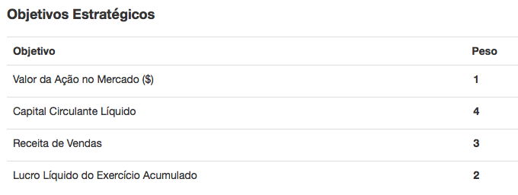

**Fonte:** Jogo Simulation

* 1. **A empresa**

A empresa do ramo de fabricação de tecnologia concentrada em 3 produtos: computadores, notebooks e servidores. O computador é um produto com maior volume de vendas porém sem diferenciação, pois todos os concorrentes possuem modelos similares e as vendas estão reduzindo ano após ano. O notebook apresenta demanda crescente e moderado índice de design e diferenciação. Os servidores são os itens com elevada demanda, início do ciclo de vida e dependente de inovação constante para diferenciação.

A capacidade fabril da empresa é de 900 unidades fabris ao mês (UF’s), sendo a depreciação mensal de 0,8%. As unidades de produção para cada item produzido é diferente, sendo o computador 1,0, notebook 2,5 e o servidos 1,2 de UF’s.

Inicialmente no jogo todas as equipes tem a mesma quantidade de Market share, preços, capacidade de investimento, capacidade de instalação, funcionários e despesas.

* 1. **Informações estratégicas**

Algumas informações que poderiam ser estratégicas para a continuidade do jogo não eram fornecidas, havendo a possibilidade de aquisição destas informações por um preço determinado para cada uma.

Dentre alguns relatórios estão: Estatísticas do mês, vendas perdidas, preços dos concorrentes, parcelas de mercado e relatório de fluxo de caixa. O único relatório que poderia ser montado pela equipe seria o relatório de fluxo de caixa, os demais relatórios são informações confidenciais de outras equipes ou informações não abertas em outras frentes do jogo.

Tornou-se extremamente relevante a aquisição dos relatórios para fins de alinhamento das estratégias a cada rodada.

* 1. **Histórico de mercado**

A disponibilização do histórico de 4 anos anteriores para cada produto foi essencial para o desenvolvimento de uma estratégia de estoque e produção que acompanhasse a tendência de mercado, considerando o perfil de cada produto, pudemos observar que os computadores recuaram no último ano -13%, a venda de notebooks cresceu nos 2 anos anteriores 20% e 8% respectivamente e os servidores nos 3 anos anteriores teve incrementos de 315%, 103% e 47%. Considerando isto, os produtos notebooks e servidores ainda possuiriam boas margens de crescimentos e os computadores representando 70% das vendas da empresa ainda seria possível manter o nível de vendas estável para o período aplicando a adequada produção e investimento para o período.

* 1. **Gestão da produção**

O processo de produção precisaria estar alinhado com a estratégia da empresa para poder alcançar a expectativa de resultado do jogo. Considerando que a empresa possuía 900 unidades fabris com um custo de R$ 4,5 milhões de reais, resultando num custo por unidade fabril de R$ 5 mil reais e que seria depreciado a cada rodada em 0,8% ou R$ 36 mil reais para manter o nível de produção.

A ampliação da fábrica estava limitada a 25% ao mês com impacto da reforma apenas aplicada no mês seguinte ao investimento.

A capacidade fabril poderia ser incrementada com a terceirização de serviço da fabrica, com o aluguel de máquinas de terceiros, com um custo de R$ 500 reais por unidade fabril. Considerando a projeção realizada pela equipe no inicio do jogo, apenas no último bimestre do jogo seria necessário o investimento na unidade fabril para atender a demanda, sendo que durante as demais rodadas avaliamos que seria mais vantajoso financeiramente o aluguel de máquinas, pois representavam 10% do custo de investimento na planta da fábrica.

* 1. **Gestão de Recursos Humanos**

O contingente de pessoas no inicio do jogo era de 300 pessoas, trabalhando 160 horas semanais, totalizando 48.000 horas para a empresa. Conforme estimativas de produção para o ano utilizadas na planta da fábrica, a equipe avaliou que no início do jogo não seria necessário manter o quadro de funcionários completo.

O salário médio no início do jogo era de R$ 800 reais, sendo o dobro deste valor o custo da empresa devido aos encargos. O custo médio por hora dos funcionários era de R$ 10 reais. Os salários poderiam ser aumentados de forma livre e espontânea. O aumento ou redução da força de trabalho estava limitada a 10% ao mês, sem ônus de contratação ou demissão. O custo de horas extras é de R$ 3,00, sendo este valor 70% abaixo que valor hora normal do funcionário, e desta forma compensando a contratação pontual de horas extras ao detrimento de novas contratações de funcionários nas primeiras rodadas com a demanda de mercado mais enfraquecida.

A produção de cada item demandava uma quantidade especifica de horas de funcionários, sendo os computadores 50horas, notebooks 100horas e servidores 200horas.

* 1. **Decisão 1**

Para o início do jogo a equipe optou por realizar adequações nos preços dos produtos para buscar o objetivo de aumentar o Market share de cada produto e melhorar a margem reduzindo os custos.

A decisão enviada considerou aumento de preço para o itens notebook e servidores, e redução de preço para os computadores, buscando aumentar volume para garantir uma boa receita para a empresa. Adicionalmente o investimento em inovação e tecnologia e promoções foram estabelecidos o percentual limitador de 6% sobre a receita projetada da rodada, para não impactar negativamente o lucro líquido.

A parte da equipe responsável pelo RH da empresa decidiu aumentar os benefícios dos trabalhadores em R$ 100 reais, com a visão de melhorar a atratividade dos nossos produtos e a percepção dos nossos funcionários. O aumento de salário em R$ 100 reais impactaria de forma dobrada no resultado da empresa.

Com projeção positiva das vendas e resultado, a visão financeira da equipe optou por realizar uma aplicação de R$ 700 mil na rodada.

Nesta primeira rodada não foi reduzida a quantidade de funcionários e foi mantida a capacidade de produção da planta da fábrica.

Figura 2 - Folha de Decisão período 1

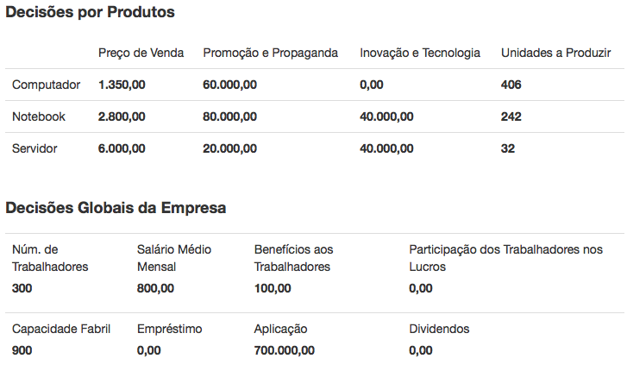

**Fonte:** Jogo Simulation

* 1. **Resultado período 1**
     1. Fluxo de caixa

O resultado da primeira rodada enquanto fluxo de caixa mostrou que houveram algumas decisões equivocadas, sendo uma delas o excesso de aplicação (R$ 700.000) num mês de baixa receita de vendas projetadas. Para este mês houve também um excesso de investimentos em promoção e propaganda, pois já tínhamos ideia do limitador de mercado devido a sazonalidade do mês. Como resultado para o fluxo de caixa, foi contratado de forma automática o crédito rotativo para suprir a necessidade de caixa.

Figura 3 - Fluxo de Caixa período 1

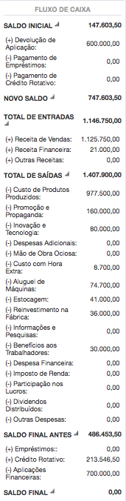

**Fonte:** Jogo Simulation

* + 1. DRE

A DRE do período sinalizou que havíamos apostado erroneamente nas linhas de promoção e propaganda e inovação e tecnologia. O efeito de uma projeção errada de produção para o período acarretou num custo de estocagem não previsto para o período no valor de R$ 41 mil reais. Caso estes dois itens tivessem sido melhores administrados o resultado do período poderia ter sido positivo.

Figura 4 - DRE período 1

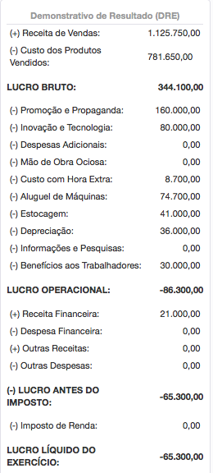

**Fonte:** Jogo Simulation

* + 1. Balanço

O resultado do balanço do período sinaliza que a estratégia da rodada também impactou negativamente o balanço, pois demonstra aumento de estoque de computadores e notebooks e também aplicações financeiras enquanto há também crédito rotativo. Considerando que a equipe sinalizou peso 4 para o item de capital circulante liquido, a estratégia claramente precisaria ser revista nas próximas rodadas.

Figura 5 - Balanço período 1

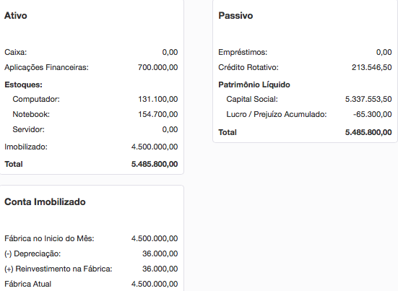

**Fonte:** Jogo Simulation

* + 1. Conta de Estoques

Devido ao posicionamento na linha de projeção de vendas, tivemos como resultado negativo 15 vendas perdidas de servidores no período devido a alocação errada em produção, parcialmente devido também ao elevado apontamento de investimentos e propaganda em servidores. A quantidade perdida de servidores representou uma perda de receita de R$ 90 mil reais, que também poderia ter contribuído para trazer o resultado do período para o campo positivo.

As projeções de produção de computadores e notebooks superestimadas para o período, visto que não perdemos vendas nestes itens e mesmo assim ficamos com estoques elevados dos itens, considerando que restaram 24% e 36% respectivamente no estoque final.

Figura 6 - Conta Estoques período 1

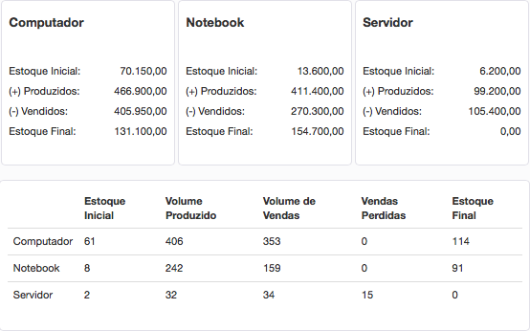

**Fonte:** Jogo Simulation

* + 1. Preços e participações

A estratégia em termos de preço para alcançar o objetivo de 14% de participação de mercado para os 3 itens produzidos no primeiro mês atingiu bom resultado para os itens computador e notebooks com 13,32% e 13,03% respectivamente. O produto servidor demonstrou que o impacto do erro em produção afetou o resultado, considerando que outras empresas praticaram o mesmo preço e tiveram participações de mercado ao redor de 12%.

Figura 7 - Preços e Participações período 1



**Fonte:** Elaborado pelo autor

* + 1. Demais informações

Notícias veiculadas a cada rodada poderiam impactar o planejamento das empresas, e considerando a informação nesta rodada, a equipe foi informada de um descontentamento dos funcionários com os salários e que sinalizaram a possibilidade de greves nas rodadas subsequentes podendo afetar a produção.

Figura 8 - Demais Informações do Jogo período 1

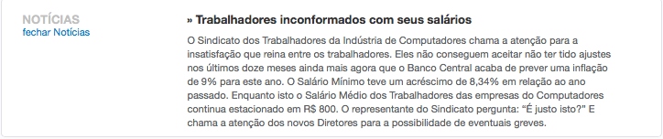

**Fonte:** Jogo Simulation

* + 1. Ranking

Como resultado de uma estratégia mal executada, a nossa equipe foi considerada a última colocada durante a rodada

Figura 9 - Tabela Ranking período 1

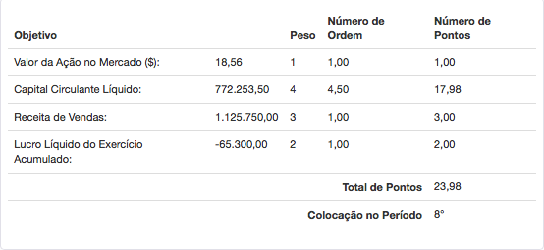

**Fonte:** Jogo Simulation

* 1. **Decisão 2**

Após o resultado da primeira rodada, identificamos as principais frentes que deveríamos realizar alterações para que melhorássemos nossa colocação ao longo das rodadas seguintes. A primeira adequação foi a melhor alocação de recursos em inovação e promoção e propaganda considerando o limitador de 6% de investimento de acordo com a receita projetada conforme definição estratégica que não foi seguida na rodada inicial.

Alteramos a alocação de funcionários reduzindo para esta rodada o máximo possível, considerando o efeito sazonal nas 2 rodadas seguintes.

Realizamos alteração do preço do servidor na busca por uma melhor receita de vendas e participação de mercado.

Figura 10 - Folha de Decisão período 2

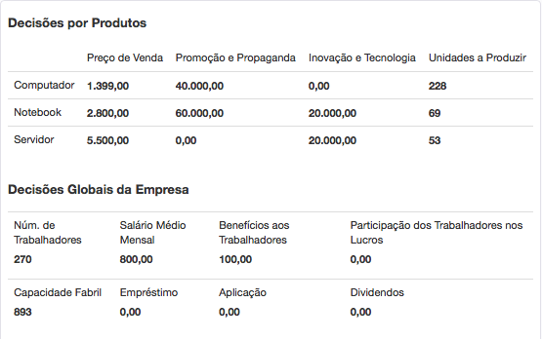

**Fonte:** Jogo Simulation

* 1. **Resultado período 2**
     1. Fluxo de caixa

Com a adequação das linhas de preço de produto, produção mais assertiva dos itens, alocação de recursos em promoção e propaganda e inovação alinhados com o período, o resultado do fluxo de caixa foi consideravelmente melhor, com o saldo inicial de caixa de R$ 0 para um fluxo de caixa positivo em R$ 810.011.

Figura 11 - Fluxo de Caixa período 2

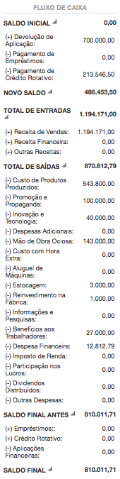

**Fonte:** Jogo Simulation

* + 1. DRE

Conforme visto no fluxo de caixa, a DRE do período apresentou melhoras significativas em relação ao período anterior, indo para o campo positivo em R$ 21.108. O aumento de assertividade com relação ao estoque final reduziu a linha de estocagem do valor de R$ 41.000 anteriores para apenas R$ 3.000 nesta rodada, a equipe considerou um valor razoável e administrável.

Figura 12 - DRE período 2

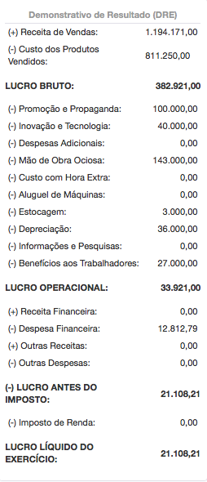

**Fonte:** Jogo Simulation

* + 1. Balanço

O resultado do balanço para a rodada atual impactou negativamente na posição no ranking de empresas, apesar dos demais relatórios sinalizarem acertos e melhorias operacionais e decisórias, visto que o valor do ativo reduziu versus o mês anterior, e a equipe sinalizou no início do jogo que o capital circulante liquido teria o maior peso na estratégia da empresa (4).

Tínhamos duas alternativas para suprimir o impacto deste item, administrar os estoques principalmente para que aumentar o volume financeiro em contra partida do Resultado da DRE e do fluxo de caixa do mês, ou continuar com a estratégia que mostrou acertada na rodada 2 e corrigir a alocação de pesos para o restante do jogo quando houvesse a oportunidade.

Figura 13 - Balanço período 2

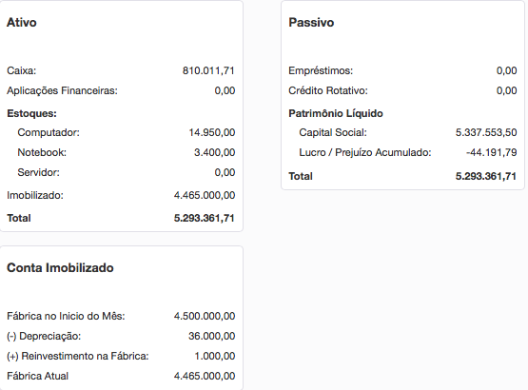

**Fonte:** Jogo Simulation

* + 1. Conta de Estoques

A equipe administrou com alto índice de assertividade a produção, preço e investimentos nos itens no mês corrente, visto que ao contrário do mês anterior, não houveram vendas perdidas e os volumes de estoque permaneceram zerados ou extremamente baixos. Restaram apenas no estoque 4% da produção de computadores e 1% da produção de notebooks. A quantidade de itens produzidos de servidores foi exatamente a quantidade demandada pelo mercado a empresa, demonstrando que identificamos um método mais assertivo de projeção da produção e sazonalidade e que deveríamos seguir neste caminho.

Figura 14 - Conta Estoque período 2

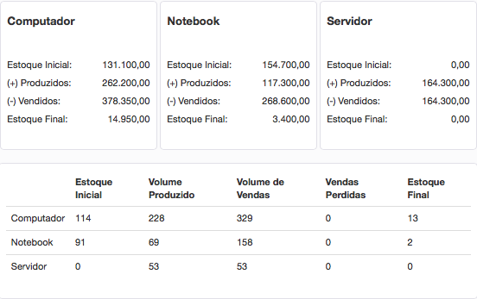

**Fonte:** Jogo Simulation

* + 1. Preços e participações

Na rodada 2 do jogo, conseguimos manter um equilíbrio entre todos os itens produzidos, conforme estratégia estabelecida anteriormente no início.

Os índices de market share foram 12,64% para computadores, 12,56% para notebooks e 12,80% para os servidores.

No mês anterior havíamos ficado com 8,44% de participação de servidores, e reduzimos o preço aplicado ao servidor de R$ 6.000 para R$ 5.500 na tentativa de melhorarmos as vendas de servidores. Porém identificamos que empresas concorrentes aumentaram os preços dos seus servidores e conseguiram também ter boas participações de mercado e consequentemente melhores receitas do que a nossa empresa apresentou no período. Uma das razões é o valor percebido pelo consumidor deste tipo de item, no qual o preço não é decisivo para a escolha do produto, e sim itens como diferenciação, inovação e tecnologia. Com este pensamento decidimos que seria ideal revisar os preços para rodada seguinte.

Figura 15 - Preços e Participações período 2



**Fonte:** Elaborado pelo autor

* + 1. Ranking

Alinhamento de estratégia e melhor execução na rodada garantiu a melhora de cenário observada na colocação da empresa, oitava coloca para sétima colocada. A melhora da receita de vendas também foi essencial para que a pontuação da empresa apresentasse a melhora identificada.

Figura 16 - Tabela Ranking período 2

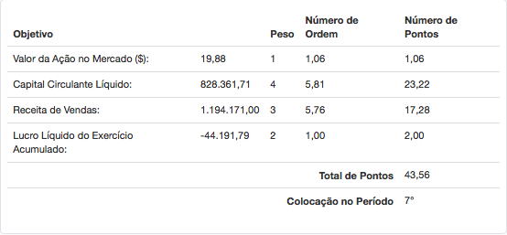

**Fonte:** Jogo Simulation

* 1. **Decisão 3**

Para a rodada corrente, identificamos no efeito sazonalidade que haveria um pico de demanda que precisaríamos estar preparados e sendo assim ajustamos os preços dos itens e aumentamos a capacidade fabril para 950 e considerando a produção com aluguel de maquinas para diluir o custo da produção. Seguindo este pensamento consideramos a recontratação parcial dos funcionários desligados no período anterior para recompor o quadro de funcionários.

O resultado positivo na rodada anterior possibilitou a aplicação de R$ 350 mil como forma de investimento controlado.

Não foram observadas pela equipe a necessidade de aumentos de salários ou benefícios aos funcionários nesta rodada.

Figura 17 - Folha de Decisão período 3

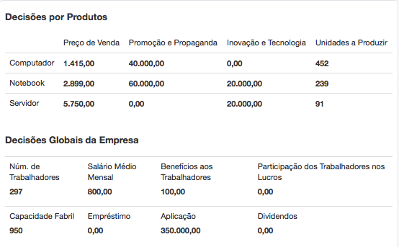

**Fonte:** Jogo Simulation

* 1. **Resultado período 3**
     1. Fluxo de caixa

O saldo final de caixa do período antes dos valores de aplicação financeira apresentou uma pequena redução de liquidez, de R$ 810.011 para R$ 750.430, devido principalmente ao reinvestimento na fabrica no valor de R$ 320.700 que teve como objetivo suprir a necessidade de produção do período. A equipe concordou que foi um resultado satisfatório para a empresa considerando os níveis de investimento realizados.

Figura 18 - Fluxo de Caixa período 3

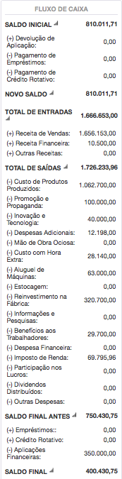

**Fonte:** Jogo Simulation

* + 1. DRE

Apresentando o melhor resultado DRE da empresa até o momento, tivemos um lucro líquido de R$ 207.049, principalmente devido ao aumento de receita atrelados ao planejamento de produção assertivo com impacto zero de estocagem no período.

Os custos de inovação e promoção e tecnologia alinhados com a demanda do período ajudaram a garantir uma margem no resultado mais robusta no período.

Considerando que os últimos 2 meses apresentariam a melhor curva de crescimento e venda de produtos, o resultado mais robusto neste período do jogo fortalece a estratégia e modelos usados para suportar a continuidade da empresa.

Figura 19 - DRE período 3

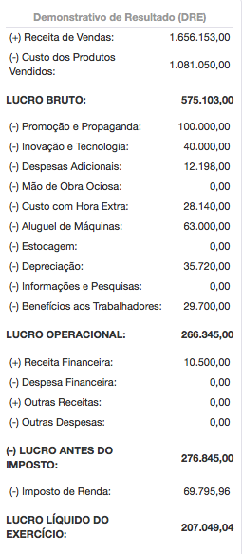

**Fonte:** Jogo Simulation

* + 1. Balanço

Este item da nossa estratégia não teve uma performance boa comparativamente com os demais itens reportados devido ao alinhamento contrário na estratégia do primeiro período que buscava ter com peso 4 o Capital Circulante Líquido.

Observando exclusivamente o balanço, desconsiderando a estratégia do jogo, o balanço está indicando boa saúde da empresa visto que a empresa não possui dívidas e nem aquisição de crédito rotativo nesta rodada, boa liquidez de caixa e aplicações financeiras. O estoque zerado resultante de uma assertiva estratégia de produção alinhado com o mercado trouxe economia para a empresa em estocagem, mas considerando empresas reais seria prejudicial pois a empresa não teria estoque caso ocorresse uma grande venda ou não estaria preparada para um período a frente com demanda de mercado maior que a capacidade orgânica da empresa de produção mensal.

A decisão da empresa para as próximas rodadas é antecipar a produção para a sazonalidade dos últimos dois períodos, sendo assim a empresa deverá aumentar o estoque nas próximas rodadas.

Figura 20 - Balanço período 3

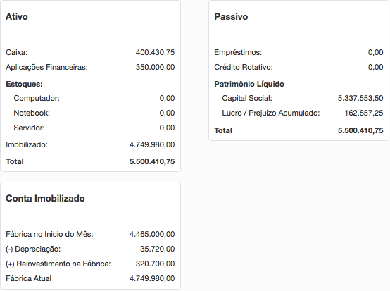

**Fonte:** Jogo Simulation

* + 1. Conta de Estoques

A conta de estoques neste período apresentou um estoque zerado, entretanto a empresa perdeu 52 vendas de computadores e 16 vendas de notebooks e teve vendas exatamente conforme o planejado de produção.

A equipe discutiu sobre o custo benefício de termos perdido 68 vendas versus o risco e custo de termos produzido quantidades maiores que a projeção de vendas. Caso tivéssemos produzido por exemplo 200 unidades a mais como garantia de cobrir a demanda do mercado teriam um custo de R$ 40.000 adicionais no resultado por estocagem, desconsiderando custos de produtos , custo de mão de obra e afins. Ponderando isto a equipe decidiu continuar com uma estratégia que fique dentro dos limites projetados para não haver despesas e custos desnecessários.

Figura 21 - Conta Estoques período 3

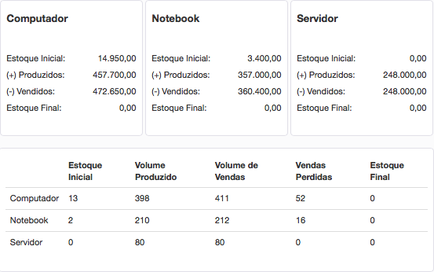

**Fonte:** Jogo Simulation

* + 1. Preços e participações

Nesta rodada do jogo mantemos novamente uma boa participação em todos os produtos, buscando o crescimento orgânico em todos os produtos, de forma equilibrada.

Figura 22 - Preços e Participações período 3



**Fonte:** Elaborado pelo autor

* + 1. Demais informações

Informações relevantes foram divulgadas pelo professor mediador, onde a categoria dos trabalhadores da fabrica sinalizava uma possibilidade de paralização parcial das atividades em troca de aumento dos salários e benefícios aos trabalhadores. A equipe precisaria ponderar o efeito desta paralização considerando que as próximas rodadas seriam importantes para a produção tendo em vista a preparação para a sazonalidade das duas rodadas finais e considerando a estratégia da equipe de manter estoques próximos do mínimo para controlar custos, uma paralização atrapalharia a estratégia adotada.

Outro item relevante foi a possibilidade de realizar lance num leilão para adquirir uma fábrica concorrente e assim aumentar consideravelmente a produção para um período a frente que necessitaria de investimentos.

Figura 23 - Demais Informações período 3

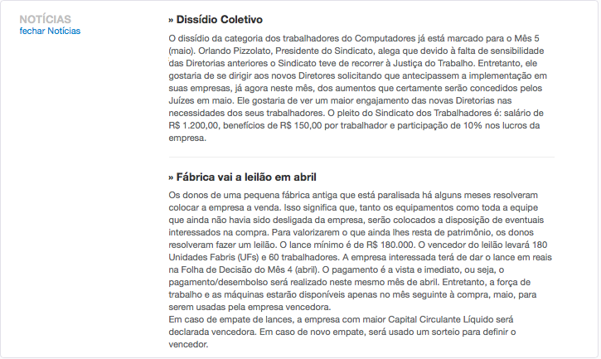

**Fonte:** Jogo Simulation

* + 1. Ranking

Como resultado de uma performance melhor embasada e executada na última rodada, mas carregando ainda o resultado negativo da primeira rodada, mantivemos a sétima posição, mas claramente com melhores resultados nos itens analisados abaixo.

Figura 24 - Tabela de Ranking período 3

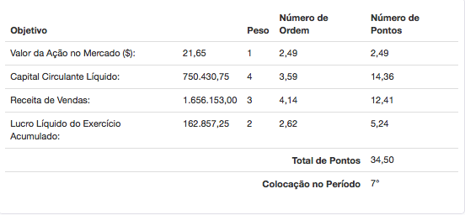

**Fonte:** Jogo Simulation

* 1. **Decisão 4**

Ao chegar na metade do jogo e necessitando recuperar-se de decisões não alinhadas das primeiras rodadas, a equipe alinhou a expectativa para a próximas rodadas e considerou manter os preços dos três produtos para manter uma consistência no jogo e observar possíveis impactos nas vendas e adversários. Como preparativo a equipe considerou o aumento de funcionários prevendo o aumento da produção e sinalizou um aumentou na aplicação financeira visto o bom resultado das duas últimas rodadas em fluxo de caixa e resultados.

Considerando o leilão da fábrica concorrente, a equipe decidiu baseado em projeções e análises de dados que a capacidade adicional da fábrica não seria necessária caso a equipe conseguisse cumprir o plano estipulado e a sazonalidade do mercado confirmasse as projeções.

Figura 25 - Folha de decisão período 4

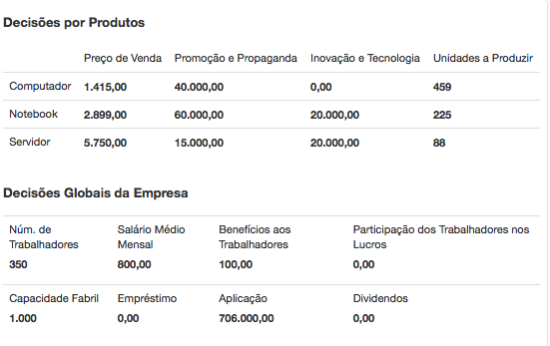

**Fonte:** Jogo Simulation

* 1. **Resultado período 4**
     1. Fluxo de caixa

O fluxo de caixa da rodada veio alinhado com a expectativa da equipe considerando o reinvestimento na capacidade fabril e o volume de vendas do período.

O ponto negativo a observar neste período foi um pequeno erro de cálculo na aplicação financeira de R$ 706.000 onde não fomos capazes de gerar fluxo de caixa suficiente para suprir este investimento, tendo então que recorrer ao crédito rotativo no valor de R$ 26.935,90. Este fato alertou a equipe do excesso de confiança nas projeções e números, onde fatores externos como as vendas podem influenciar negativamente nos resultados.

A equipe e principalmente o designado diretor financeiro não deveria aplicar 100% do valor projetado como resultado para o período, deveríamos determinar um limite a ser aplicado para não expor a empresa a condições desnecessárias.

Figura 26 - Fluxo de Caixa período 4

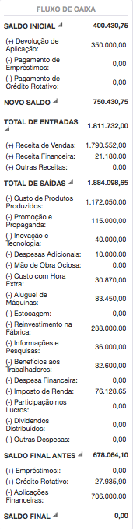

**Fonte:** Jogo Simulation

* + 1. DRE

A simulação de DRE da equipe pré rodada 4 ficou muito próxima do realizado, considerando 8% de aumento de receita versus o período anterior, mesmo assim a equipe obteve um lucro líquido 14% menor que o período anterior, basicamente devido a contratação de informações de mercado como relatório de preço de venda dos concorrentes e parcela de mercado dos concorrentes, que seriam informações necessárias para a manutenção da estratégia do jogo pela equipe.

Caso a equipe não optasse por estes relatórios, o lucro líquido teria alcançado R$ 213.633 que seria 3% acima que o mês anterior.

Figura 27 - DRE período 4

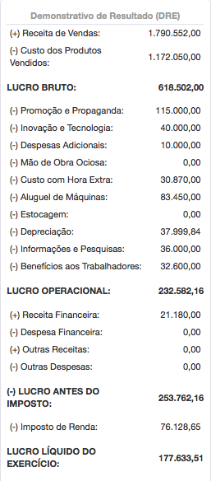

**Fonte:** Jogo Simulation

* + 1. Balanço

O capital circulante líquido para o período 4 foi o menor até aquele momento no jogo, ficando menor que R$ 700.000 pela primeira vez, alcançando R$ 678 mil principalmente devido ao erro de cálculo observado no fluxo de caixa com a contratação de crédito rotativo para suprir uma aplicação de R$ 706 mil. Em contra partida o patrimônio líquido com os resultados positivos recentes atingiu seu maior nível R$ 5.678.044 contra um patrimônio líquido inicial de R$ 5.337.553, configurando um aumento de 6%.

Figura 28 - Balanço período 4

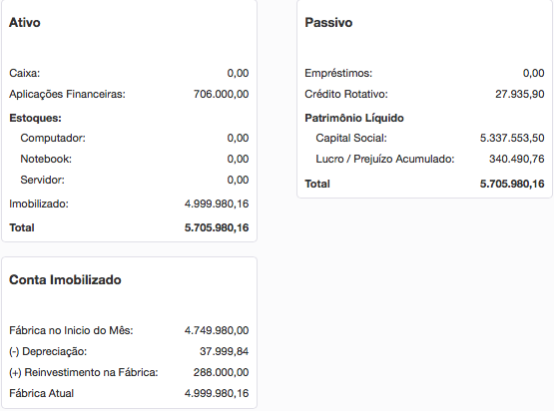

**Fonte:** Jogo Simulation

* + 1. Conta de Estoques

Novamente a projeção de produção e curva de mercado mostraram efeito positivo e assertividade com apenas 13 equipamentos de notebook com vendas perdidas e um estoque zerado que não impactou o resultado da empresa com custo de armazenagem.

A produção com a utilização de horas extras e aluguel de máquinas se mostrou acertada visto que possuem um custo menor de produção e não apresentam custo de mão de obra ociosa.

Figura 29 - Conta de Estoques período 4

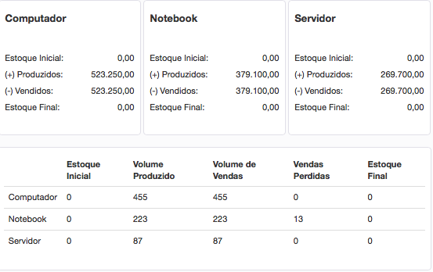

**Fonte:** Jogo Simulation

* + 1. Preços e participações

A estratégia de manter os preços inalterados na rodada trouxeram benefícios do ponto de vista da participação de mercado, com os três produtos comercializados apresentando incremento de participação de mercado, inclusive com a venda de computadores atingindo quase 15% de participação.

O item notebook no ponto de vista da equipe era importante devido a margem do produto, quantidade crescente de vendas e nos posicionamos como a terceira empresa em número de vendas do equipamento. O servidor estávamos posicionados como a quarta empresa com maior número de vendas.

Figura 30 - Preços e Parcelas período 4



**Fonte:** Jogo Simulation

* + 1. Demais informações

A informação desta rodada sinalizava para uma greve seletiva e conforme sinalização anterior, a falta de funcionários e o estoque mínimo adotado pela empresa convergiram para uma decisão por parte do RH da empresa para considerar as negociações com o sindicato tendo poucas possibilidades de contrapor e criar conflitos que pudessem piorar o resultado da empresa.

Figura 31 - Demais informações período 4

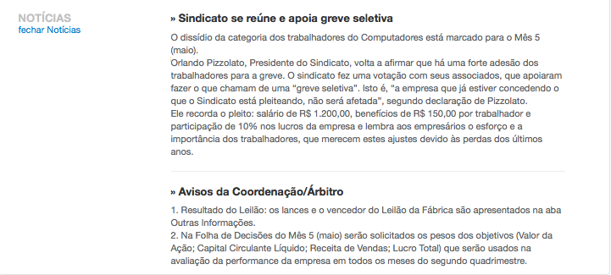

**Fonte:** Jogo Simulation

* + 1. Ranking

A empresa continuou apresentando melhoras de resultados e assertividade de projeções e devido a isto a empresa alcançou a sexta posição no ranking, confirmando a retomada desde o inicio dos jogos, onde estava em oitava colocação, ou último entre as empresas.

Figura 32 - Tabela de Ranking período 4

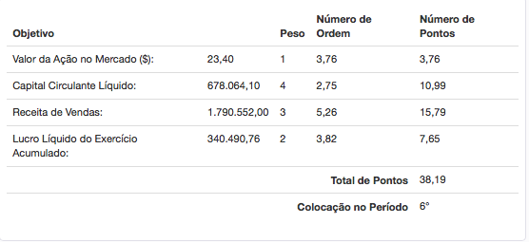

**Fonte:** Jogo Simulation

* 1. **Decisão 5**

A decisão para o período 5 foi afetada pela sinalização de greve e antecipação das projeções dos últimos dois períodos, sendo assim a empresa através do seu RH decidiu atender a reinvindicação inicial do sindicato e conceder os aumentos solicitados, como aumento de 50% de salários, do benefícios e participação nos lucros para que não impactassem a produção da empresa.

Considerando as participações de mercado dos itens produzidos e o aumento de custo em pessoas, forçaram a empresa a aumentar os preços praticados a fim de conter a redução da margem da empresa.

Novamente a empresa decidiu de forma equivocada investir um valor de R$ 726 mil na aplicação financeira.

Empresa decidiu aumentar a capacidade de produção de 1.000 para 1.100 unidades fabris.

Figura 33 - Folha de Decisão período 5

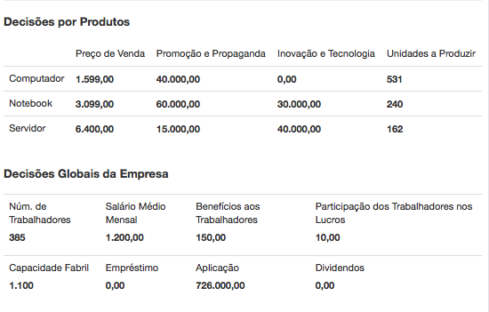

**Fonte:** Jogo Simulation

* 1. **Resultado período 5**
     1. Fluxo de caixa

Nesta etapa a empresa cometeu um erro grave que afetou o resultado do fluxo de caixa, e teve origem numa falha de comunicação entre os membros da diretoria da empresa, onde foi mantido o valor de investimento em aplicação financeira no valor de R$ 726 mil, onde não foi considerado o impacto no fluxo de caixa do aumento de 50% dos salários, aumento dos benefícios, aumento na participação dos resultados e também no reinvestimento da capacidade fabril.

Como resultado desta desatenção e falta de comunicação terminamos o período com o fluxo de caixa zerado, tendo feito aplicação financeira no valor de R$ 726 mil e acabou sendo necessário a aquisição de crédito rotativo de R$ 780 mil para cobrir a conta.

Figura 34 - Fluxo de Caixa período 5

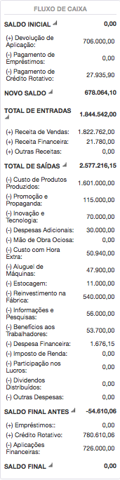

**Fonte:** Jogo Simulation

* + 1. DRE

O resultado do período apresentou o primeiro resultado negativo para a empresa, principalmente devido ao aumento do custo de pessoal, por efeito direto da diretoria de RH da empresa que não conseguiu negociar com o sindicato e cedeu as reinvindicações sem considerar outras alternativas.

Figura 35 - DRE período 5

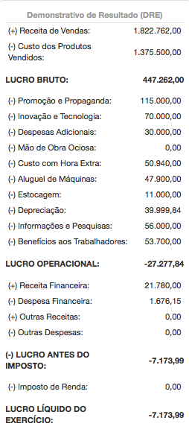

**Fonte:** Jogo Simulation

* + 1. Balanço

O balanço do período 5 foi impactado fortemente com os erros cometidos pela equipe como a alteração do custo com pessoal e o investimento equivocado em aplicações financeiras, tendo como resultado de capital circulante líquido apenas R$ 170.889 contra o mês anterior de R$ 678.064, uma queda de 75%.

Figura 36 - Balanço período 5

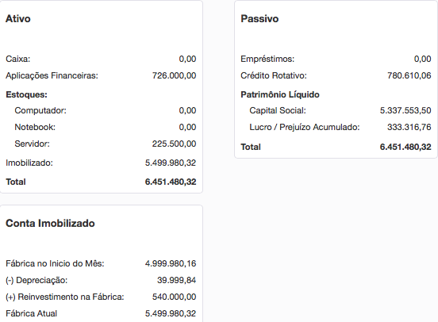

**Fonte:** Jogo Simulation

* + 1. Conta de Estoques

A produção projetada para o período foi assertiva novamente para o período, considerando que para os itens computadores e notebooks não foi registrado nenhuma venda perdida e também nenhum item de estoque final. Para o item servidor também não foi registrado nenhum item de vendas perdidas, e o estoque final de 55 itens foi calculado para haver excesso de produção para composição de estoque de servidores para suprir a sazonalidade dos períodos finais.

A situação da conta de estoques está devidamente controlada, sendo até o momento a frente do jogo onde a equipe manteve os melhores resultados e mostrou ser a mais assertiva, baseando os movimentos em números, estatísticas, projeções e adaptando a cada rodada a quantidade a ser produzida levando em consideração a quantidade de funcionários, a demanda do mercado, a capacidade fabril e a estratégia de preços e participação de mercado de cada produto individualmente.

Figura 37 - Conta de Estoques período 5

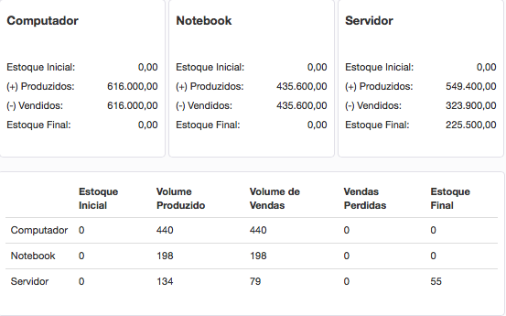

**Fonte:** Jogo Simulation

* + 1. Preços e participações

Os preços sofreram reajustes consideráveis nos computadores, notebooks e servidores de 13%, 7% e 11% respectivamente, considerando que o custo de salário sofreu um aumento de 50% no período. O repasse parcial de aumento de custos para preços comprimiu as margens da empresa, afetando diretamente o resultado.

A participação de mercado dos itens ficou mais alinhado com a estratégia inicial da empresa, de 14% de participação de mercado individualmente para os produtos. Um ponto fora da curva prevista foi o alcance de 18% das vendas de computadores, acima das expectativas da empresa, que devido ao alto volume de vendas ajudou a suportar o efeito negativo em demais linhas da DRE.

Figura 38 - Preços e Participações período 5



**Fonte:** Elaborado pelo autor

* + 1. Demais informações

O resultado dissidio é divulgado e sinalizou que o sindicato aceitou valores inferiores aos valores iniciais, que penalizou nossa empresa por ter sido antecipada e fornecido aumento de forma irrestrita e irresponsável. A nossa empresa perdeu competitividade frente as demais empresas, visto que as empresas que não cederam aos primeiros valores divulgados, puderam reajustar os preços e ter salários mais baixos que os da nossa empresa, benefícios menores, e de forma opcional a participação nos resultados para os funcionários, os concorrentes terão uma margem operacional melhor que a nossa empresa, que afetará o resultado do jogo.

Figura 39 - Demais informações período 5

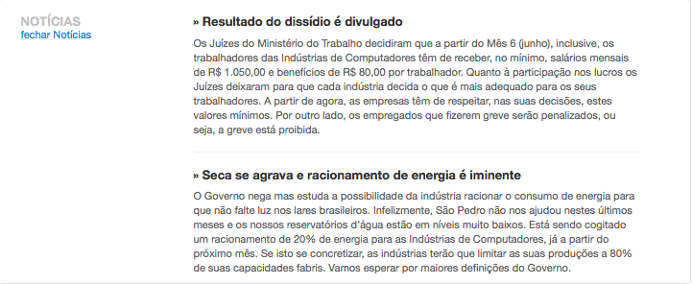

**Fonte:** Jogo Simulation

* + 1. Ranking

Como resultado da alteração da estratégia e mudança de pesos dos objetivos do jogo, conseguimos reduzir os impactos dos erros cometidos na rodada em salários e investimentos. O peso do capital circulante líquido teve o peso reduzido de 4 para 2 que ajudou a reduzir o impacto da redução de 75% do item do balanço.

Como efeito positivo, a alteração do preço de todos os produtos como forma de compensar parcialmente o aumento dos custos, melhorou o resultado no ranking geral e nossa equipe subiu novamente de posição, do sexto para o quinto lugar.

Figura 40 - Tabela de Ranking período 5

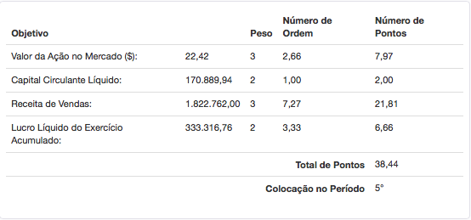

**Fonte:** Jogo Simulation

* 1. **Decisão 6**

A equipe via a rodada 6 como um preparatório para as duas rodadas finais que tinham os maiores efeitos de sazonalidade e não poderíamos cometer novos erros como na rodada passada.

A equipe ponderou a participação de mercado e os preços praticados pela concorrência até o momento e decidiu que haveria possibilidade de realizar novas adequações de preços, e realizamos reajustes nos preços dos produtos com melhores margens, os notebooks e servidores, onde de acordo com as regras do jogo, eram produtos que não tinham sensibilidade negativa de vendas devido ao preço, pelo contrário, poderia aumentar a percepção do consumidor com relação ao valor do produto.

Para esta rodada mantivemos a capacidade fabril, acreditando que tínhamos suficiente capacidade para suportar a produção dos itens nos maiores períodos de demanda.

Como efeito do resultado do fluxo de caixa do período anterior, optamos por não realizar nenhuma aplicação financeira.

Figura 41 - Folha de Decisão período 6

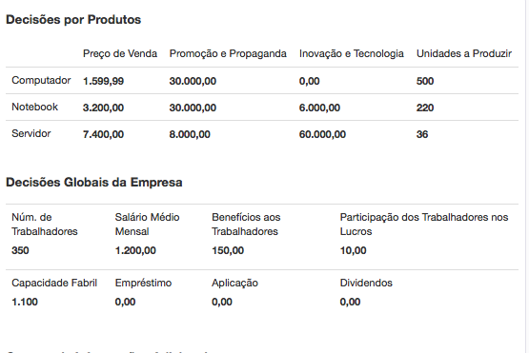

**Fonte:** Jogo Simulation

* 1. **Resultado período 6**
     1. Fluxo de caixa

Ainda em processo de recuperação do erro cometido no período anterior no fluxo de caixa, tivemos novamente uma necessidade de captar crédito rotativo no valor de R$ 109.442.

Basicamente tivemos dois efeitos não operacionais impactando o resultado do fluxo de caixa, que foi a compra de relatórios para suportar nossa estratégia e a manutenção da capacidade fabril, estes valores somados representaram R$ 100 mil, que poderiam ter sido postergados para evitar que a empresa contratasse crédito rotativo novamente. Somados a isso tivemos o impacto de R$ 46.836 de despesa financeira devido ao crédito rotativo do mês anterior. Se tirássemos estes efeitos pontuais, a empresa teria conseguido um caixa positivo.

Figura 42 - Fluxo de Caixa período 6

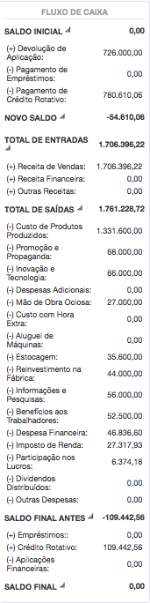

**Fonte:** Jogo Simulation

* + 1. DRE

A DRE do período 6 apresentou uma queda de vendas de 6% e uma redução dos custos de 11% principalmente pela decisão da equipe de reduzir a quantidade de funcionários de 385 para 350. Este efeito ajudou a reduzir o impacto negativo do aumento na rodada anterior dos salários dos funcionários. A menor demanda de mercado deste período permitiu que a empresa não precisasse investir em horas extras e aluguel de máquinas, que sinalizou um ganho de R$ 98 mil versus o período anterior.

Como ponto negativo tivemos o impacto de R$ 46.836 no resultado devido ao crédito rotativo.

Analisando de forma vertical a DRE, o lucro líquido do exercício foi de 13% sobre o lucro bruto, sinalizando que a empresa possui uma boa margem desconsiderando os problemas não operacionais apresentados, comparativamente grandes industrias como a automotiva por exemplo possuem margens na casa de 5% a 6%.

Figura 43 - DRE período 6

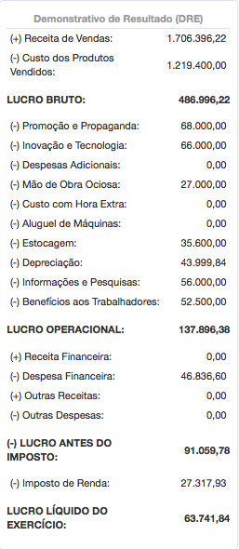

**Fonte:** Jogo Simulation

* + 1. Balanço

O capital circulante líquido apresentou um aumento de 34% contra o mês anterior, melhoria principalmente vinculada a conta de crédito rotativo, com redução de 86%.

A conta de estoques ficou num patamar maior que o observado nas rodadas anteriores, devido a estratégia da equipe para poder suprir a demanda do mercado nas duas rodadas seguintes.

Figura 44 - Balanço período 6

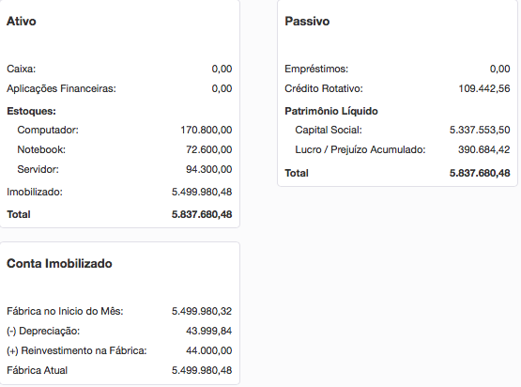

**Fonte:** Jogo Simulation

* + 1. Conta de Estoques

Como antecipação da sazonalidade aplicada nos dois últimos períodos, a equipe decidiu realizar uma produção maior do que o período 6 necessitava para armazenar produtos acabados e garantir o suprimento da demanda de mercado. Este ponto também garantiu que a empresa não tivesse vendas perdidas no período 6, visto que a perda de receita era uma preocupação nas rodadas anteriores.

A empresa foi eficiente na mudança de estrutura de venda de produtos visto que inicialmente os computadores, sendo um mercado em declínio, representava 64% das vendas da empresa, ao longo das rodadas as vendas foram reduzidas para 60% do total, sendo que os servidores como nova tecnologia e diferencial de mercado subiu de 6% para 11% de vendas dentro da empresa.

Figura 45 - Conta de Estoque período 6

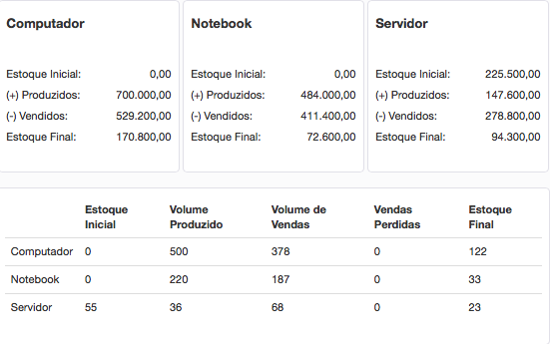

**Fonte:** Jogo Simulation

* + 1. Preços e participações

Os preços dos produtos, conforme acordado entre a equipe, precisariam sofrer novo reajuste de preço pois observamos que o mercado ainda poderia suportar um aumento no preço visto que a demanda do mercado iria subir sazonalmente e as demais empresas não conseguiriam suprir a necessidade, o aumento da demanda garantiria o aumento de preço.

A demonstração de resultado anterior apresentou resultado negativo, sinalizando que o aumento de preço novamente deveria corrigir os aumentos de custos vinculados a salários por acordo com o sindicato.

A série de aumentos não afetou significativamente a participação de mercado da empresa, trazendo reduções controladas e previstas, mas ainda condizentes com a expectativa de média por produto em 14% de participação.

Os notebooks e servidores poderiam absorver o aumento de preço também devido a percepção de valor agregado por parte dos clientes, como sinal de aumento de investimento em tecnologia.

Figura 46 - Preços e Participações período 6



**Fonte:** Elaborado pelo autor

* + 1. Demais informações

Como desafio para o período inicial da sétima e oitavas rodadas, com sazonalidades mais elevadas, política de estoque mínimo da nossa empresa, o racionamento de energia afetará a nossa empresa de forma que talvez não sejamos capazes de produzir itens suficientes para atender a demanda. A equipe precisará agir para garantir que a empresa continue entregando boas performances.

Figura 47 - Demais informações período 6

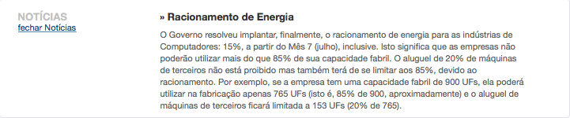

**Fonte:** Jogo Simulation

* + 1. Ranking

O melhor resultado da empresa foi observado na sexta rodada, atingindo o terceiro lugar entre as equipes, após iniciar o jogo na última colocação. A receita de vendas foi a principal responsável pela melhora na rodada. Como o volume de receita é importante na medição do ranking e na diluição de custos da empresa, a equipe conversa sobre a possibilidade de reduzir a fabricação proporcional de computadores frente aos demais produtos com maior valor de receita.

Figura 48 - Tabela de Ranking período 6

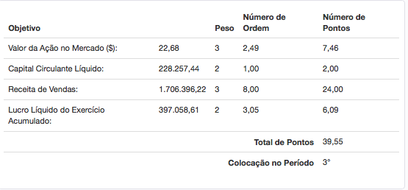

**Fonte:** Jogo Simulation

* 1. **Decisão 7**

A sétima rodada inicia como sendo crucial para a execução da empresa e resultado do jogo, onde não poderíamos errar conforme rodadas anteriores.

A equipe decidiu por aumentar o preço dos servidores novamente, e também por acreditar que haveria espaço para na demanda do mercado para absorver mais este aumento de preço.

Com a projeção dos números de produção, conseguiríamos reduzir mais uma parte dos funcionários, e realizamos novo corte, para agora 327 funcionários. Decidimos que não seria necessário aumentar a capacidade fabril, que o aluguel de máquinas por apenas uma fração do investimento poderia suprir a necessidade.

Por motivos de precaução decidimos não fazer nenhum investimento financeiro, para resguardar todos os recursos na distribuição de dividendos na rodada final.

Figura 49 - Folha de Decisão período 7

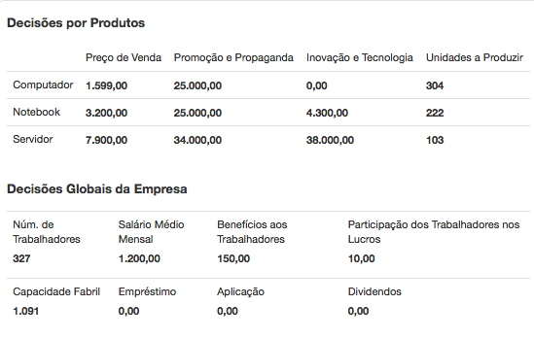

**Fonte:** Jogo Simulation

* 1. **Resultado período 7**
     1. Fluxo de caixa

Após três rodadas seguidas onde foi necessário recorrer ao crédito rotativo, a empresa voltou a ter resultado de caixa positivo, principalmente devido ao aumento da receita do período.

Demais linhas do fluxo de caixa mantiveram linearidade com resultados anteriores.

Figura 50 - Fluxo de Caixa período 7

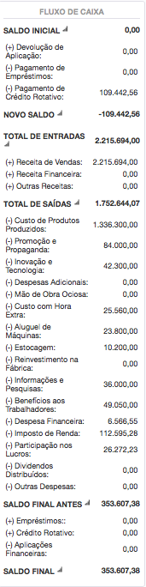

**Fonte:** Jogo Simulation

* + 1. DRE

Com forte resultado no período vindo do aumento da receita, o lucro líquido não trouxe surpresas ao reportar R$ 262 mil.

Uma análise horizontal aponta que o efeito da sazonalidade e aumento de preço dos servidores garantiram um aumento de receita de 30%, enquanto que a redução de funcionários e maior contratação de horas extras, mostra um aumento dos custos de 25% contra aumento da receita de 30%.

Colaborando com os demais efeitos, aumentamos o valor investido em propaganda, por entender que num período com maior demanda, o alcance das propagandas poderia ser mais efetivo.

Figura 51 - DRE período 7

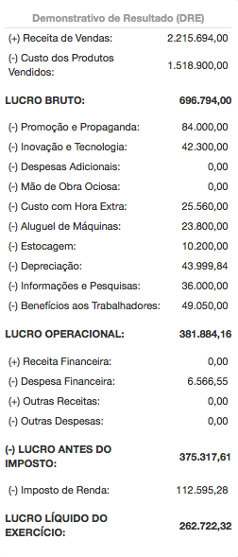

**Fonte:** Jogo Simulation

* + 1. Balanço

O aumento da conta de estoques e conta caixa no ativo, resultou num aumento de 123% no capital circulante líquido, alcançando R$ 508 mil, sendo ponto positivo para o ranking do jogo.

A variação da conta estoques demonstra a preparação da equipe para a última rodada do jogo. O controle do passivo em empréstimos e crédito rotativo foram ajustados e não demostram preocupações no momento para a empresa.

Figura 52 - Balanço período 7

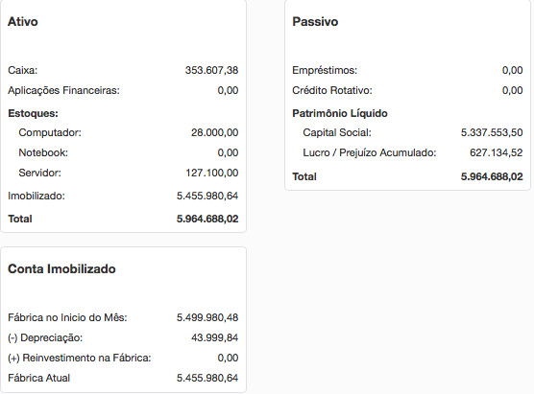

**Fonte:** Jogo Simulation

* + 1. Conta de Estoques

A produção adicional de itens visando a última rodada garantiu que não houvessem novas vendas perdidas no resultado, entretanto o item notebook não apresentou nem venda perdida e nem estoque final, apesar da equipe ter projetado para sobrar uma quantidade de produto no estoque.

Esta sinalização do notebook pode sinalizar a possibilidade de um novo aumento de preços do produto e demanda suprimida do mercado, onde poderíamos aumentar a quantidade produzida.

Figura 53 - Conta Estoques período 7

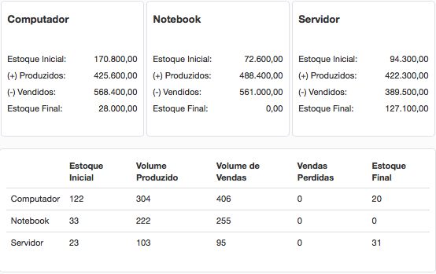

**Fonte:** Jogo Simulation

* + 1. Preços e participações

Tendo uma sinalização de mercado de demanda suprimida no item notebook, a confirmação da segunda colocação na participação de mercado, reforça a possibilidade de aumento de preço no notebook com boa absorção de mercado.

Demais produtos continuam com participação de mercado alinhados com a estratégia da equipe.

Figura 54 - Preços e Participações período 7



**Fonte:** Elaborado pelo autor

* + 1. Demais informações

A notícia de aumento dos custos dos insumos colocou pressão sobre a equipe para buscar novas alternativas para reduzir o custo de produção e redobrar a atenção sobre os cálculos e projeções.

Figura 55 - Demais Informações período 7

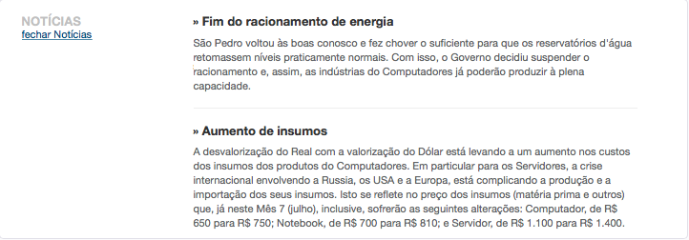

**Fonte:** Jogo Simulation

* + 1. Ranking

A empresa apresentou resultados consistentes nas últimas rodadas, entretanto obteve o primeiro rebaixamento de posição no ranking considerando que após a primeira rodada havia crescido ou mantido os níveis em todas as demais rodadas. Apesar disso reforça o comprometimento da equipe com a estratégia do jogo e a acuracidade das projeções.

Figura 56 - Tabela de Ranking período 7

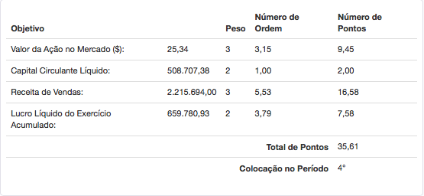

**Fonte:** Jogo Simulation

* 1. **Decisão 8**

Para atender a demanda de produção do último período foi necessário segundo os cálculos iniciais a recontratação de trabalhadores, aumentando a equipe de 328 para 360.

A equipe concordou com o aumento de preços em todos os itens, visto que o aumento da demanda ocasionaria o aumento de preço e que seria absorvido pelo mercado. Devido a um erro da equipe na digitação no envio da folha de decisão do último período não houve distribuição de dividendos.

Figura 57 - Folha de Decisão período 8

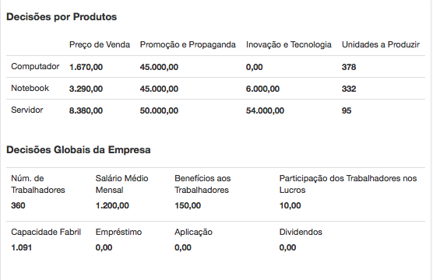

**Fonte:** Jogo Simulation

* 1. **Resultado período 8**
     1. Fluxo de caixa

A política de preços adotada junto com a demanda mais elevada garantiu o melhor resultado em termos de fluxo de caixa em todo o jogo. O resultado final de caixa de R$ 786 mil representa um aumento de 5% versus o saldo final de caixa do mês zero. Isto indica que além de gerar resultados mensalmente para a empresa, o saldo final de caixa conseguiu ficar melhor posicionado do que no início do jogo. A equipe acredita que conseguiu cumprir o objetivo com o fluxo de caixa da empresa.

Figura 58 - Fluxo de Caixa período 8

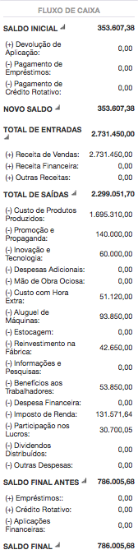

**Fonte:** Jogo Simulation

* + 1. DRE

O lucro líquido do exercício apresentou uma margem de 35% do lucro bruto, que significa um aumento de 11% ou 4 pontos percentuais com relação ao período zero.

A análise horizontal indica aumento de 23% na receita de vendas contra o período anterior e aumento de apenas 22% no custo dos produtos vendidos, apesar do aumento do preço dos insumos, comprova a resiliência da equipe e que os cálculos comprovaram uma saída para mesmo no cenário adverso conseguir um aumento do lucro bruto.

Figura 59 - DRE período 8

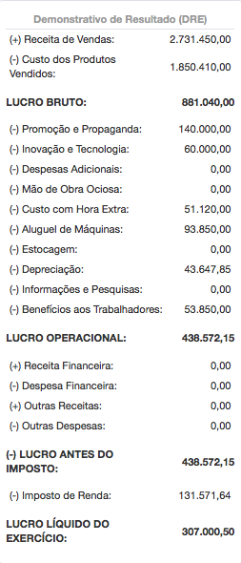

**Fonte:** Jogo Simulation

* + 1. Balanço

O capital circulante líquido apresentou novamente crescimento de 55% contra o mês anterior, atingindo R$ 786 mil.

Um caixa robusto com R$ 786 mil ao fim da rodada 8 ressalta o trabalho da equipe ao deixar a empresa para uma situação confortável para futuras aquisições, investimento na própria planta fabril ou investimento em tecnologia e inovação.

Figura 60 - Balanço período 8

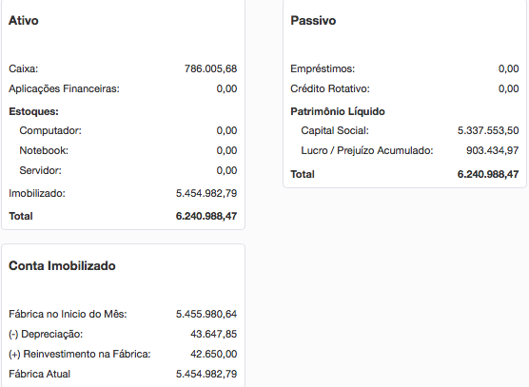

**Fonte:** Jogo Simulation

* + 1. Conta de Estoques

O estoque da empresa ao final da oitava rodada foi o espelho de uma metodologia de custo zero, com estoque mínimo que conseguiu garantir o menor custo de produção para os produtos vendidos, sem gerar estoque desnecessário e comprovando que a equipe foi capaz de administrar cenários internos e externos para atender a demanda do mercado de forma eficiente com base em projeções e curva de sazonalidade alinhada com a estratégia da equipe.

Figura 61 - Conta de Estoques período 8

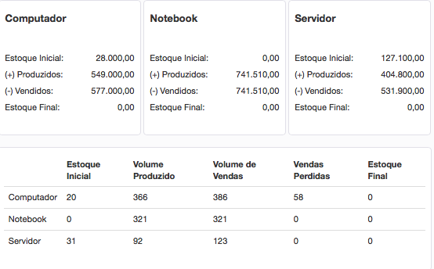

**Fonte:** Jogo Simulation

* + 1. Preços e participações

O objetivo da equipe nesta frente do jogo era atingir uma média de 14% de participação de mercado para cada produto.

O item computador cumpriu a meta e ficou com 14% de participação, o item notebook superou as expectativas alcançando 17% do mercado. O único a não atingir a meta desejada pela equipe foi o item servidor, onde imaginávamos que teríamos maior dificuldade devido a concorrência querer defender uma melhor posição deste produto devido a possibilidade de crescimentos futuros e margem de produto.

Apesar de nossa meta, a equipe ficou satisfeita ao alcançar a segunda colocação em vendas de notebooks, terceira colocação em computadores e quarta colocação em vendas de servidores.

A equipe conseguiu implementar uma mudança cultural na empresa, onde no mês zero os computadores representavam 64% das vendas da empresa e terminou com 47% de participação, aumento de 39% contra 30% de notebook e 15% contra 6% de servidores, desta forma garantiu melhores margens de lucro líquido e foi capaz de absorver os aumentos de insumos, aumentos de salários e erros operacionais no envio das informações durante as rodadas.

A equipe entendeu que o encerramento do período no mês 8 com os preços em patamares elevados talvez não fossem sustentados em meses adiante com provavelmente redução da demanda, identificando que seriam necessárias adaptações de preços e custos.

Figura 62 - Preços e Participações período 8



**Fonte:** Elaborado pelo autor

* + 1. Ranking

Após um início de jogo abaixo das expectativas, ficando a oitava posição na primeira rodada, a equipe foi capaz de reverter cenários desfavoráveis e trabalhar em conjunto, cada qual com sua responsabilidade e apresentar uma recuperação para terminar na quarta colocação, inclusive tendo alcançado a terceira colocação numa rodada 6 do jogo.

A identificação da necessidade de alteração dos pesos no meio do jogo foi fundamental para uma recuperação da equipe considerando o ranking, visto que mesmo se a equipe estivesse atingindo os resultados financeiros, mas tivesse posicionado de forma equivocada os pesos alinhados com a estratégia da equipe, teríamos uma posição na parte de baixo da tabela.

Associamos o estabelecimento dos pesos dos objetivos como o estabelecimento do orçamento anual da empresa, onde a empresa precisa sinalizar internamente e ao mercado quais os objetivos da empresa para aquele período.

Conforme ocorreu com nossa equipe, o estabelecimento de objetivos desalinhados com a execução poderia acarretar consequências no mercado como perda de credibilidade, saída de investidores da empresa, redução das vendas e inclusive a falência da empresa.

A posição final da empresa, quarta colocada foi coerente com os acontecimentos ao longo do jogo, como erros de execução e desatenção no envio das folhas de decisões, em contra partida as projeções de vendas, os cálculos de produção e participação de mercado foram muito eficientes e tiveram bom planejamento e aumentou a confiança dos membros da equipe.

Figura 63 - Tabela de Ranking período 8

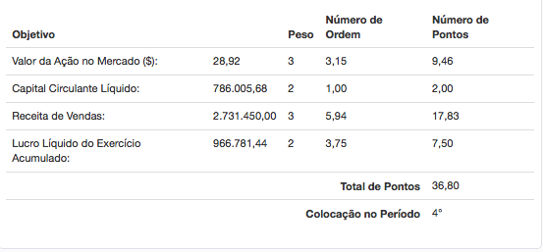

**Fonte:** Jogo Simulation

1. **CONCLUSÃO**

Ao fim das 8 rodadas do jogo, conseguimos avaliar de forma mais independente e fria o ocorrido ao longo do percurso, onde tivemos um péssimo início e conseguimos alcançar a recuperação e terminamos na quarta colocação do jogo.

Na primeira rodada a decisão de dois membros da equipe por estabelecer os pesos da estratégia de toda a primeira metade do jogo se mostrou equivocada, atribuindo maior peso para capital circulante líquido, e em segundo receita de vendas sinalizaria que a equipe precisaria estabelecer alta capacidade de produção para garantir estoques altos, e brigar por preço com os demais concorrentes para buscar uma maior receita de vendas.

A partir do momento que o membro da equipe pela produção e eu, como membro responsável pela parte financeira, conseguimos delimitar a capacidade fabril, calcular a demanda de mercado considerando os efeitos da sazonalidade, tínhamos em mãos a possibilidade de produzir a quantidade ideal para cada rodada, reduzindo o custo desnecessário com mão de obra, insumos, custos de estocagem por exemplo que a política de excesso de estoque poderia gerar.

Alinhado a política de estoque zero, a equipe decidiu em consenso que apenas devido as margens altas de servidores e notebooks não poderíamos descartar a venda de computadores, mesmo em decadência pois no início do jogo os computadores representavam aproximadamente 65% das unidades vendidas de toda a empresa, e o volume de vendas de computadores seria importante para diluição de custos.

Considerando a representatividade dos computadores e a melhor margem dos demais produtos, a equipe decidiu por investir no crescimento de participação de mercado para os três produtos comercializados, e não somente o de melhor margem, dos iniciais 12,5% para uma meta estabelecida de 14,0% para cada produto. Baseados numa curva de sazonalidade de produção e demanda de mercado, a equipe optou por um controle rigoroso de custos e despesas com o objetivo de melhorar as margens da empresa.

As execuções de algumas tarefas comprometeram o resultado da empresa, da mesma forma que acontecem na vida real e em empresas de grande porte, os erros devem ser evitados, para tal o embasamento, a preparação e o comprometimentos de todos os envolvidos define o sucesso ou fracasso da empresa.

Equívocos ocorreram durante o processo, a equipe muitas vezes não soube lidar com o tempo para realizar o preenchimento das folhas de decisões e falhávamos em conseguir canalizar as discussões sobre pontos de vista em decisões concretas e alinhadas com a estratégia da equipe.

Observando a frente de RH da equipe, cometemos o erro de ceder ao primeiro sinal de greve e solicitação de aumento de preços, pois devido ao estoque zerado não poderíamos correr o risco de ficarmos sem produção, e devido a isso fomos penalizados com um alto custo de produção, salários e benefícios que estavam no maior patamar entre as empresas e que forçou a empresa a rever a política de preços para cima e potencialmente deveria ter sido pior, visto que a empresa após este erro entrou no período do jogo que previa a maior sazonalidade, com a maior demanda de mercado, maiores receitas, sendo este um fator que teve efeito compensatório no resultado.

Na parte financeira erramos principalmente quando em três rodadas seguidas precisamos contratar créditos rotativos, principalmente por erros de digitação, erros de julgamento do que por necessidade efetiva da empresa e provavelmente afetou a nossa colocação nessas rodadas no ranking.

Na primeira rodada do jogo ficamos na oitava colocação, ou último lugar, que acendeu um alerta na equipe de que precisaríamos alinhar melhor as decisões para atingir os objetivos. Conseguimos então alinhar os pensamentos e conduzir a empresa em ascensão e terminar na quarta colocação.

Figura 64 - Gráfico de Ranking por período

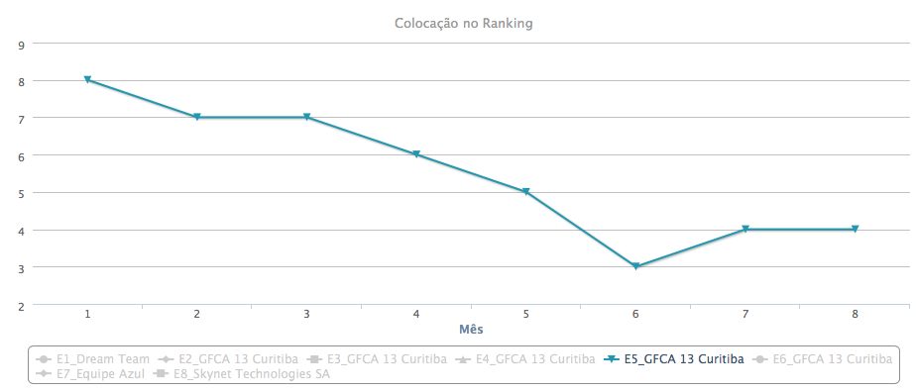

**Fonte:** Jogo Simulation

A equipe foi extremamente eficaz nas linhas de produção e projeção de demanda do mercado, em algumas ocasiões produzindo a quantidade exata que seria demandada pelo mercado, sem gerar custos adicionais e nem vendas perdidas. A habilidade de prever sazonalidades e conseguir alinhar a empresa com a expectativa do mercado foi crucial para a recuperação durante o jogo.

Como conclusão da minha participação no jogo, pela frente financeira da empresa, observei o alto custo para a estratégia da empresa de uma diretoria financeira preparada e embasada em números e sendo pró ativa e não sendo reativa. Os erros cometidos com excesso de créditos rotativos ao longo das rodadas poderia ter sido crucial para atingir a saúde financeira de uma empresa no mercado real.

Reforcei também meu entendimento sobre a importância da empresa controlar as variáveis que estão ao seu alcance, como custo dos insumos, quantidade de funcionários, capacidade de produção, como meio de tornar-se adaptável ao mercado, absorver impactos e crises, apostando no controle de custos eficiente, num orçamento base zero para a empresa pois as variáveis do mercado e concorrentes a empresa não possui influência. A agilidade de tomada de decisão financeira e operacional é importante para manter a empresa saudável e ativa.

1. **REFERÊNCIAS BIBLIOGRÁFICAS**

KOTLER, P. **Administração de marketing**: análise, planejamento, implementação e controle. 5ª ed, São Paulo: Atlas, 1998.

Portal de Administração, Disponível em:

<http://www.portal-administracao.com/2014/06/planejamento-gestao-estrategica-o-que-e.html>. Acesso em 29 de Junho de 2017.

Portal de Planejamento e Controladoria Treasy, Disponível em:

<https://www.treasy.com.br/blog/orcamento-base-zero-obz>. Acesso em 5 de Julho de 2017.

Portal de Administradores, Disponível em:

<<http://www.administradores.com.br/artigos/marketing/planejamento-estrategico-uma-questao-de-sobrevivencia-e-longevidade-empresarial/13432/>>. Acesso em 5 de Julho de 2017.

Portal Simulation. Disponível em:

<http://www.simulationportal.com/simulation/painel/empresa?empresaId=8703&grupoId=1120>. Acesso em 25 de Junho de 2017.

Portal Simulation. Disponível em:

<http://www.simulationportal.com/simulation/painel/empresa?empresaId=8703&grupoId=1120>. Acesso em 26 de Junho de 2017.

Portal Simulation. Disponível em:

<http://www.simulationportal.com/simulation/painel/empresa?empresaId=8703&grupoId=1120>. Acesso em 30 de Junho de 2017.

Portal Simulation. Disponível em:

<http://www.simulationportal.com/simulation/painel/empresa?empresaId=8703&grupoId=1120>. Acesso em 5 de Julho de 2017.